ממשק שקיפות מחירים – הדרכה והכוונה
לממשק שקיפות מחירים קיים שם נרדף – חוק המזון.
החוק מחייב כל בית עסק של מזון להצהיר על מחירי המוצרים לכלל הציבור בכל רגע נתון ע"י שמפרסמים
זאת באתר הקמעונאי : "שקיפות מחירים".
כמובן שלא כל בית עסק של מזון כלול בחוק זה, קיימים קריטריונים מיוחדים בחוק לפי כמות הכנסות וכו.
בנוסף לממשקים הרבים שקומקס פיתחה במהלך השנים בין המערכת לאלפי מערכות שונות, קיים ממשק
מיוחד שמוריד קבצים מהבק אופיס של קומקס ונשתל באתר הקמעונאי – "חוק המזון".
ממשק זה חוסך ללקוח התעסקות מיותרת בהעברת נתוני מידע על מחירים בבית העסק ע"י שקומקס
אחראית לכל הנדרש בנושא.
קיימים 2 סוגי הקמות בממשק זה :
- ממשק מהתחלה ועד סוף התהליך. ז"א : הוספת הלקוח לאתר שקיפות מחירים + הורדת הקבצים
לאתר.
שם התוכנית : Export_Kupa_Hok_Hamazon_Files_New
- הורדת הקבצים עם כל המידע לשרת FTP
שם התוכנית : Export_transparency_Hok_Hamaz
רוב הלקוחות עובדים בדרך כלל עם האופציה הראשונה, אבל כמובן קיימים לקוחות שצורת העבודה שלהם
היא עם האופציה השניה.
יש ארגונים שמקבלים את הקבצים ל FTP ומעבירים אותם לאתר משלהם. (כגון נתיב החסד שמקבלים את
הקבצי FTP ובתחום אחריותם להעביר אותם לאתר שלהם).
קיימים במשק ארגונים שלא מעוגנים בחוק ולא מחויבים בפרסום המחירים ולמרות זאת מעוניינים בקבצים
לצורכי ניתוחים ו BI . (לדוגמא – האחים יעקובי והעגלה הזולה).
חובת הדיווח חלה על הארגון אך העברת הקבצים היא בתחום אחריות חברת הקופות.
לארגון שעובד גם עם קופות קומקס וגם עם קופות זרות אנחנו יכולים להוריד קבצים ל FTP ואיש המחשוב
של הארגון מעביר לאתר לפרסום.
במידה ולקוח מעוניין בממשק חדש יש להוציא הזמנת עבודה עם פירוט אם הממשק כולל אתר או עבור
העברת קבצים ל FTP בלבד. את המחירים יש לקחת מקובץ מחירון ממשקים הנמצא בכונן O.
דוגמא לה. עבודה לממשק כולל אתר – 38623, דוגמא לה. עבודה לממשק עבור העברת הקבצים בלבד –
38121.

הקמת ממשק חדש:
יש להיכנס לתוכניות שונות בבק אופיס, לחתוך על שם התוכנית הרצויה ולבצע העתקה. (אפשר לרשום
HOK ולקבל את שמות התוכניות) לשנות את שם הארגון, שם החברה והמיקום (מספר תיקיה = מספר
הארגון). יש לפתוח משימה למחשוב כדוגמת משימה 359433.
לא לשכוח לציין ניתוב במשימה. בממשק FTP - לאחר שהמחשוב שולחים משתמש וסיסמא לתיקיה יש
להעביר ללקוח ולעדכן את הזמנת העבודה לסטטוס "בוצע".
בממשק הורדה לאתר – בסיום ביצוע המשימה , יש לעדכן את הלקוח ולעדכן הזמנת העבודה ל"בוצע".
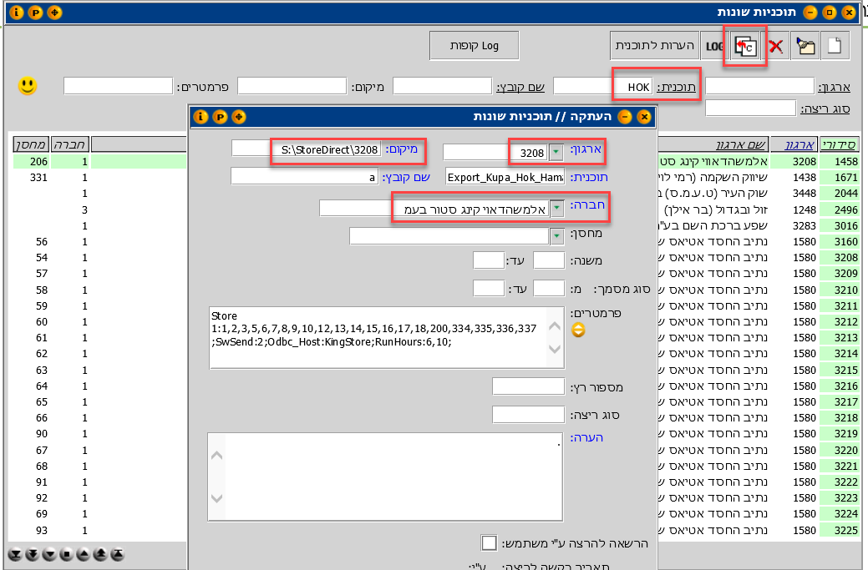
הנתונים היורדים לאתר הם כל המידע שצריך לתת לציבור לפי חוק ומחולק לפי קבצים:
- מחסנים. שם הקובץ : StoresFull
- מחירים. שם הקובץ : Price
- מבצעים. שם הקובץ : Promo
- מחירים מלא. שם הקובץ : PriceFull
- מבצעים מלא. שם הקובץ : PromoFull
פירוט:
קובץ מחסנים – פירוט מספרי מחסנים + שמות המחסנים היורדים בקבצים + תאריך ושעת העדכון.
קובץ מחירים – פירוט שם מוצר + קוד + משקל מוצר + מחיר + תאריך ושעת עדכון הקובץ.
קובץ מבצעים – קוד תגמול + שם תגמול + תאריך ושעת עדכון התגמול + תאריכי המבצע + הערה + קוד
מוצר וכו'
קובץ מחירים מלא –מחירי כל המוצרים.
קובץ מבצעים מלא - מחירי כל המבצעים.
קבצי מחסנים, מחירים ומבצעים הם תמיד קבצי דלתאות. קבצי מחרים ומבצעים מלא הם הקבצים המלאים
היורדים בריצה המלאה פעמיים ביום.
*יש אופציה לחסום פריט מסוים להורדה בקבצים. החסימה היא ברמת הפריט. בלשונית לוגיסטיקה פרמטר :
לא להוריד שקיפות מחירים. מצ"ב צילום מסך.
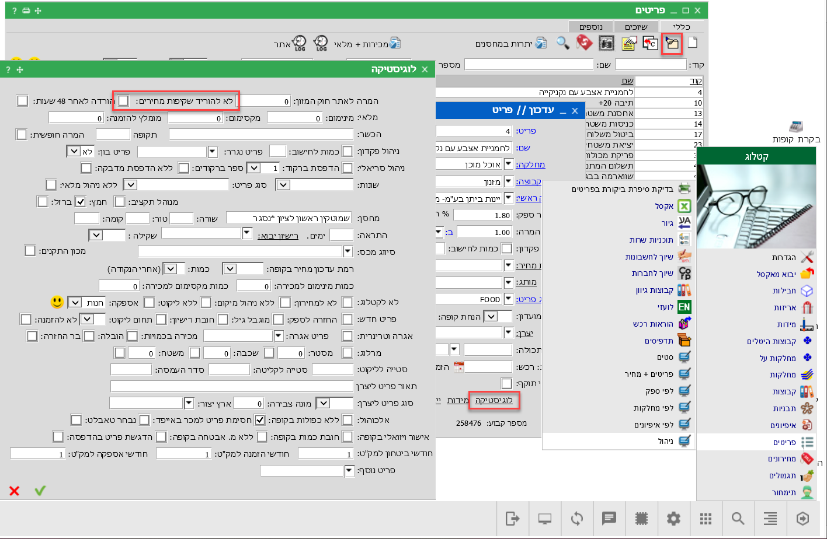
בכל יום התוכנית רצה בצורה כזאת :
ב 6:00 וב 10:00 בבוקר יש ריצה מלאה של כל המידע מהבק אופיס על המוצר וכו'. וכן כל שעה עגולה
יורדים קבצי דלתאות - קבצים עם מידע שהתעדכן בכל השעה האחרונה.
כמובן שיש אפשרות להגדיר שעות ריצה שונות עבור כל ארגון לפי בקשתו האישית.
הגדרת שעות ריצה נעשית ע"י הגדרת פרמטר בתוכנית Export_Kupa_Hok_Hamazon_Files_New: RunHours.
ובתוכנית : Export_transparency_Hok_Hamaz : HourToFullRun.
פרמטרים נוספים בתוכנית Export_transparency_Hok_Hamaz:
SwSend = אם מסומן 1 הקבצים ירדו למיקום שמוגדר בתוכנית אחרת יורד
למיקום ממנו נשלף באתר של חוק המזון שלנו. (ברירת המחדל היא 1 , כלומר אם לא הגדירו את הפרמטר –
הקבצים ירדו למיקום שמוגדר בתוכנית.)
SwWorkWithPikadon = הורדת סכום תגמול כולל פיקדון מהפריט.
StoreToCheck = מחסנים לבדיקה של מלאי ותנועות עבור כל אחד מהמחסנים שמוגדרים ב Store1.
SwNoShow = במידה ומסומן 1 לא ירדו פריטים שמסומן להם "לא להציג באתר" (נתוני אתר WWW).
SwNotDownloadStoreFile - כשמסומן 1, לא ירד קובץ מחסנים.
פרמטרים נוספים בתוכנית Export_Kupa_Hok_Hamazon_Files_New:
SwUpdMivzaNoActive = במידה ומסומן 1 - יורדים גם מבצעים לא פעילים - שהיו פעילים בריצה הקודמת –
תגמולים אלו יורדים עם הסימון AdditionalIsActive=0
AdditionalStoresforStoreFile = פרמטר להגדרת מחסנים נוספים להורדה בקובץ - בחירה מרובה
בשני התוכניות יש להגדיר את מספרי המחסנים עבורם ירדו קבצים בפרמטר Store1 כשהסינטקס בנוי באופן
הבא : 1,2,3,4Store1: (מספרי המחסנים מופרדים בפסיקים ללא רווח).
ישנם פרמטרים נוספים להגדרה בתוכנית ע"פ דרישת הלקוח + אפיון והסבר בהערות לתוכניות.
-----
ישנו ארגון מטעם החוק בשם פרייסז שבאחריותו לוודא שאכן המחירים מפורסמים באתרים הקמעונאים.
מפעם לפעם מגיעות הודעות מפרייסז על סניפים מסוימים שלא משודרים עבורם קבצים.
במקרים אלו ובמקרים דומים אחרים בפניות של ארגונים שונים צורת הבדיקה היא באופן הבא:
- לוודא שאכן הקבצים לא ירדו ויש צדק בפניה. – תמיד נבדוק על קובץ מחירים מלא.
-במקרה ומדובר בלקוח שהקבצים יורדים ישר לאתר שלנו :
להיכנס לאתר שקיפות מחירים בלינק -
https://www.gov.il/he/departments/legalInfo/cpfta_prices_regulations

-במקרה ומדובר בלקוח שאנחנו מורידים את הקבצים ל FTP :

להיכנס לניתוב שמופיע בתוכנית ולבדוק אם הקבצים אכן ירדו או לא.

אופן קריאת הקובץ : לדוגמא : קובץ מחירים מלא של סניף 303 לתאריך 25/12/2022 ירד.

רואים בשם הקובץ : PriceFull7290058160839-303-202212250542.gz

( התאריך רשום בצורה הפוכה שנה,חודש,תאריך )

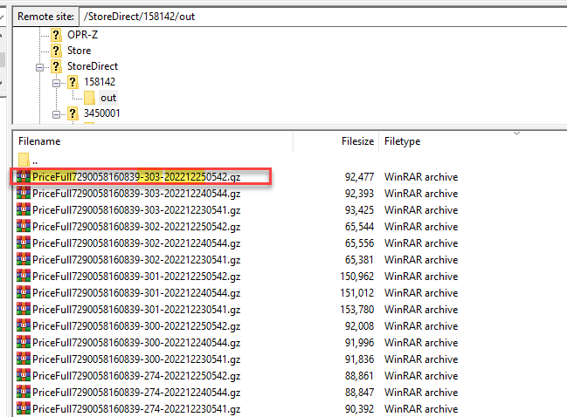

במידה והקובץ אכן לא ירד –
- להיכנס למערכת של הארגון ולבדוק אם יש מכירות בסניף.
קבצים יורדים לאתר עד מספר ימים מהמכירה האחרונה בסניף ע"פ הגדרה במאפייני חברה > לשונית
לוגיסטיקה > פרמטר : ימים ללא מכירות.
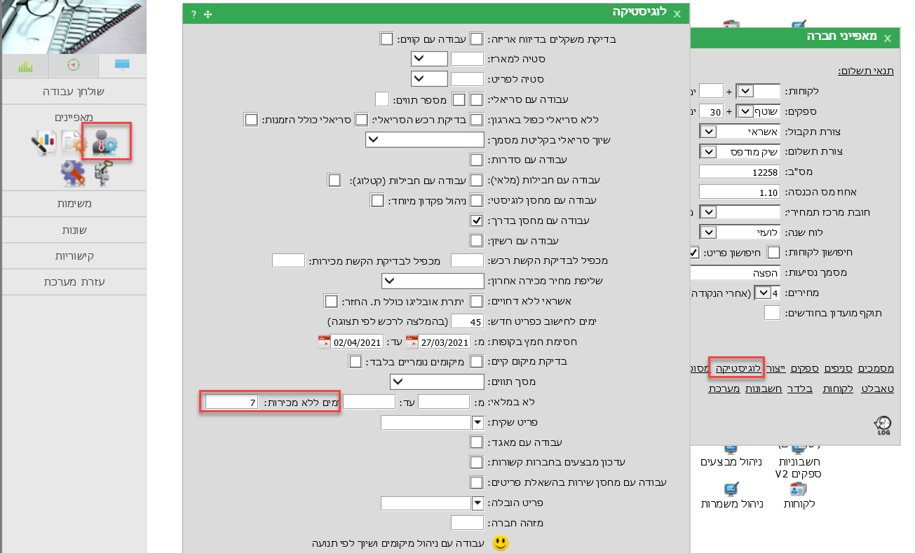

יש אפשרות להגדיר אי הורדת של פריטים שהמלאי שלהם לא בקריטריונים ע"פ הגדרה במאפייני חברה >
לשונית לוגיסטיקה > פרמטר לא במלאי מ___ עד ___.
במקרים רבים נמצא שאין מכירות לסניף מתאריך מסוים ובמקרה כזה יש לפנות לארגון לבירור סטטוס הסניף.
לעיתים רבות נקבל תשובה שהסניף נסגר / בשיפוצים. במקרה שאכן זה התשובה יש לעדכן את פרייסז
ובידיעת הלקוח להסיר את הסניף מהתוכנית.
( שים לב ! בארגון גוד פארם מספרי המחסנים הרשומים בתוכנית הם מספרי C של המחסנים. ולכן לבדיקת
המכירות בסניף יש לבדוק מה מספר הסניף במערכת בשאילתא לקוג פנימי לסווג לפי מחסן.
ניתוב : מערכת בסיס נתונים > התחלה > שאילתא לקוד פנימי. )
רצוי ביותר לרשום בהערה בתוכנית תאריך הסרה של הסניף + שם המסיר ובאישור הלקוח.
לבדיקת המכר בסניף יש להיכנס לכרטיס מכירות ורווחיות בניתוב הבא :
מערכת מכירות>התחלה>ניתוח>שאילתות>מכירות ורווחיות.
יש לחתוך על תאריכים ובסמיילי לחתוך על סניף ולמיין לפי ימים.
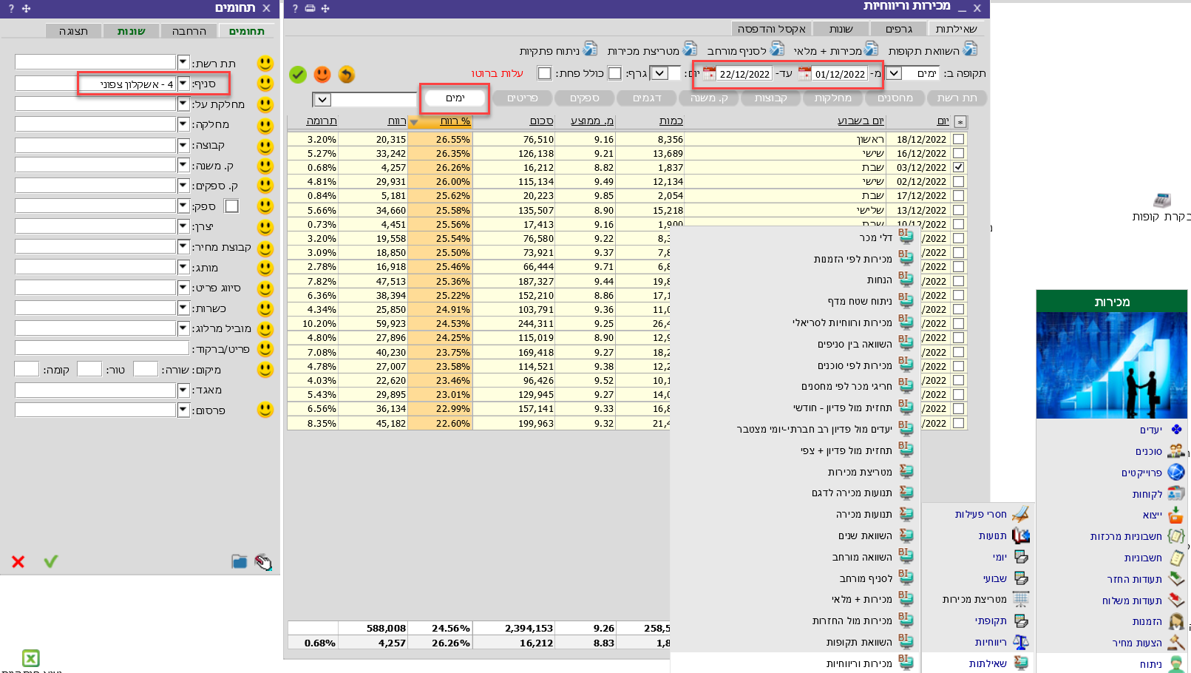

בקשות וקריאות שרות בנושא :
- בקשה להוספת מחסן חדש – הוספה ברשימת המחסנים בתוכנית בפרמטר Store1 מופרד בפסיק.
- קובץ לא ירד לאתר – ברוב המקרים במדיקה ראשונית הקובץ ירד קצת באיחור. ובמקרים אחרים לבדוק במכירות ורווחיות.
- אין קבצים של השקיפות בשרת ה Ftp – בדיקה ב FTP בהרה מקרים הקבצים ממתינים ב OUT והארגון לא משך.
- לא משדרים לשקיפות את המחיר הסופי אלא רק את שיעור ההנחה. לדוגמא : תגמול - 10% הנחה.
בשדה discountedprice שודר 0. צריך לשדר 17.90 פחות 10%, כלומר 16.11. – לבדוק מול הארגון מה צריך להיות, לבדוק בקומקס מה מוגדר ולפתוח קבצים לראות מה ירד, במידה ומדובר בתקלה יש לפתוח משימה.
- לא יורד מבצע מסויים לשקיפות – לבדוק הגדרות המבצע בקובץ + לבדוק מה ירד.
משימות בנושא :
- משימת תקלה - 345460 לא ירדו קבצים כלל לאתר של השקיפות מחירים.
- משימת ממשק חדש – 359433הורדת קבצים ל FTP.

